PEDRO HENRIQUE RESENDE RIBEIRO

12011BCC004

ATIVIDADE EXTRA

**HISTÓRIA DOS SISTEMAS OPERACIONAIS**



UNIVERSIDADE FEDERAL DE UBERLÂNDIA

FACULDADE DE COMPUTAÇÃO

2021

PEDRO HENRIQUE RESENDE RIBEIRO

12011BCC004

ATIVIDADE EXTRA

**HISTÓRIA DOS SISTEMAS OPERACIONAIS**

Relatório técnico da disciplina de Sistemas Operacionais (GBC045) da Faculdade de Computação (FACOM) da Universidade Federal de Uberlândia (UFU).

Prof. Dr. Rivalino Matias Júnior

UBERLÂNDIA – MG

2021

**RESUMO**

O objetivo deste trabalho é conhecer o histórico dos sistemas operacionais, bem como entender como foi o processo de evolução dos sistemas. Serão apresentadas as famílias dos sistemas operacionais Unix, Windows, Mac OS e Linux e outros conceitos como kernel e distribuições Linux.

|  |
| --- |
|  |

***Palavras-chave:*** *Sistemas operacionais. Unix. Linux. Windows. Mac OS*.

**SUMÁRIO**

|  |  |
| --- | --- |
| 1 INTRODUÇÃO ................................................................................... | 1 |
| 2 EVOLUÇÃO DOS SISTEMAS OPERACIONAIS ................................ | 1 |
| 3 HISTÓRIA DO UNIX ........................................................................... | 3 |
| 4 HISTÓRIA DO WINDOWS ................................................................. | 6 |
| 5 HISTÓRIA DO MAC OS ...................................................................... | 7 |
| 6 HISTÓRIA DO LINUX ......................................................................... | 8 |
| 7 CONCLUSÃO ..................................................................................... | 9 |
| REFERÊNCIAS BIBLIOGRÁFICAS ...................................................... | 10 |
|  |  |
|  |  |
|  |  |
|  |  |
|  |  |
|  |  |
|  |  |
|  |  |
|  |  |
|  |  |
|  |  |
|  |  |
|  |  |
|  |  |
|  |  |
|  |  |
|  |  |
|  |  |
|  |  |
|  |  |
|  |  |
|  |  |

**1 INTRODUÇÃO**

Na década de 40, com o advento da Segunda Guerra Mundial, a Computação recebeu um estímulo para se desenvolver e, como resultado, surgiram diversas ideias de computadores. Um dos exemplos mais conhecidos é o ENIAC, construído por William Mauchley e J. Presper Eckert na Universidade da Pensilvânia (TANENBAUM e BOS, 2016).

Os computadores evoluíram de máquinas construídas com milhares de relés e válvulas, até complexos circuitos integrados (CIs), o que proporcionou uma revolução significativa no que diz respeito a preço e desempenho dos equipamentos (CARDI, 2002). Aliado a esse desenvolvimento, os sistemas operacionais (SOs) também evoluíram, de forma que os complexos hardwares e programas aplicativos pudessem ser gerenciados de maneira eficaz.

De acordo com Bigelow (2021), um sistema operacional pode ser definido, de forma simplificada, como um software que gerencia todos os outros programas em um computador. Além dessa abordagem, através de uma perspectiva bottom-up, pode-se dizer que um SO gerencia todas as partes de um sistema complexo, como processadores, memórias, discos, dentre outros dispositivos (TANENBAUM e BOS, 2016).

Devido à importância dos sistemas operacionais, este trabalho tem como objetivo conhecer e entender o processo de evolução dos SOs. Além disso, serão apresentados conceitos como família de sistemas operacionais, genealogia, sistemas derivados e não derivados. Outro tópico abordado é o desenvolvimento das famílias dos SOs Windows, Unix, Linux e Mac OS.

**2 EVOLUÇÃO DOS SISTEMAS OPERACIONAIS**

De acordo com Hansen (2000), os sistemas operacionais passaram por sete grandes fases: open shop, processo em lote, multiprogramação, tempo compartilhado, programação concorrente, computação pessoal e sistemas distribuídos. A Tabela 1 é uma tradução da tabela encontrada no artigo feito pelo autor e ilustra as sete fases de desenvolvimento dos SOs, bem como a ideia principal por trás de cada uma delas.

Tabela 1 – Fases dos SOs e ideias principais

Fonte: Adaptado de Hansen (2000).

|  |  |
| --- | --- |
| **Fases** | **Inovação Técnica** |
| Open shop | Ideia de sistemas operacionais |
| Programação em lote | Lote de fitas  Programação first-in, first-out |
| Multiprogramação | Multiplexação de processador  Operações indivisíveis  Paginação por demanda  Spooling de entrada e saída  Agendamento prioritário  Entrada de trabalho remoto |
| Tempo compartilhado | Interação simultânea de usuários  Sistemas de arquivos online |
| Programação concorrente | Sistemas hierárquicos  Kernels extensíveis  Conceitos de programação paralela  Linguagens paralelas seguras |
| Computação pessoal | Interfaces gráficas de usuários |
| Sistemas distribuídos | Servidores remotos |

Uma vez que, historicamente, os sistemas operacionais estão relacionados com a arquitetura dos computadores, Tanenbaum e Bos (2016) dividem a história dos sistemas operacionais em cinco gerações.

A 1ª geração (1945 – 1955), caracteriza o desenvolvimento de computadores construídos utilizando válvulas. Nesta época a programação era feita em código de máquina absoluto ou ligando circuitos elétricos. Existia o conceito de open shop, no qual o programador reservava um bloco de tempo para utilizar a máquina.

A 2ª geração (1955 – 1965), caracteriza a época de computadores com transistores e sistemas em lote (batch). Utilizava-se cartões perfurados, que eram lidos por computadores como o IBM 1401. No conceito de sistema em lote, o programador não lidava diretamente com a máquina. Neste caso, o código presente nos cartões era entregue a um operador e este manipulava a máquina. Sistemas operacionais típicos eram o FMS (Fortran Monitor System) e o IBSYS, sistema operacional da IBM.

A 3ª geração (1965 – 1980) engloba a época em que os computadores passaram a ser construídos utilizando circuitos integrados. Um dos principais SOs era o OS 360 da IBM e foi introduzido a técnica de multiprogramação, que aproveitava o tempo ocioso da CPU para executar outras tarefas presentes nas partições da memória (multiplexação do processador). Além disso, a ideia de tempo compartilhado, na qual cada programador possuía um terminal online conectado à máquina. Sistemas operacionais da época eram o OS 360 da IBM, CTSS (Compatible Time Sharing System) desenvolvido no MIT, MULTICS (Multiplexed Information and Computing Service) e o UNIX, que foi base para o desenvolvimento do MINIX, Linux e outros SOs.

A 4ª geração (1980 – até o presente) se caracteriza pelo avanço na tecnologia dos circuitos integrados, proporcionando a construção de computadores pessoais. Além disso, para tornar o uso mais familiar ao usuário, a interface gráfica foi inserida nos computadores para criar abstrações para simplificar o uso das máquinas. Os sistemas operacionais que iniciaram essa geração foram o CP/M (Control Program for Microcomputers), MS-DOS (Microsoft Disk Operating System) e Mac OS X da Apple. Com o passar dos anos, esses SOs evoluíram até o que se conhece hoje como o Linux (em várias distribuições), Windows e Mac OS.

A 5ª geração (1990 – até o presente): Se caracteriza pelo surgimento da computação móvel. Neste caso, telefones celulares, tablets e outros equipamentos ganharam a capacidade de navegar na internet, lidar com e-mails, reproduzir vídeos, dentre outras tarefas que eram restritas, por exemplo, aos computadores desktop. Os SOs que iniciaram essa geração foram o Symbian OS, Blackberry OS, iOS da Apple e o Android do Google.

**3 HISTÓRIA DO UNIX**

Durante a 3ª geração citada na Seção 2, um dos SOs desenvolvidos foi o MULTICS. Este sistema foi projetado para permitir centenas de usuários em apenas uma máquina e introduziu diversos conceitos interessantes para a época, porém a execução do projeto se mostrou mais complexa do que o esperado (TANENBAUM e BOS, 2016). Apesar de não ter tido um sucesso comercial, o MULTICS foi uma influência para outros SOs.

Em 1969, Ken Thompson, um dos cientistas da Bell Laboratories, utilizou o MULTICS como base para escrever o sistema operacional UNIX. Posteriormente, Dennis Ritchie juntou-se ao projeto e o SO foi transferido do PDP-7 (computador obsoleto na época) para o PDP-11/20, mais moderno (LAUTENSCHLAGE apud CASTELLS, 2010).

Em seguida, devido a problemas de portabilidade do código do sistema operacional, Thompson decidiu escrever reescrever o UNIX utilizando a linguagem B, criada por ele, porém esta não era adequada. Ritchie desenvolveu a sucessora da linguagem B, denominada C, que dominou a programação de sistemas operacionais desde então (RITCHIE, 1980).

Na década de 80 o UNIX era utilizado em minicomputadores e estações de trabalho de engenharia. Várias empresas licenciaram o código fonte do SO para construírem suas próprias versões, como foi o caso da Microsoft, que vendeu a versão chama XENIX. O problema de existirem várias versões foi a incompatibilidade entre os sistemas, causando transtornos aos usuários. Dessa forma, criou-se o projeto POSIX, uma tentativa de padronizar as versões UNIX existentes (TANENBAUM e BOS, 2016).

Na época, o código-fonte do UNIX era grande e complicado, o que tornava difícil para apenas uma única pessoa interpretar todo o código. Dessa forma, o MINIX surgiu com uma proposta de reduzir o tamanho do código, ser um sistema de micronúcleo para proporcionar uma funcionalidade mínima ao núcleo e torna-lo confiável e eficiente. O sistema teve grande sucesso e inúmeros usuários contribuíram com comandos e outros programas de usuários (TANENBAUM e BOS, 2016).

Diversas outras versões de sistemas operacionais foram baseadas no UNIX e a Figura 1 ilustra algumas dessas versões.

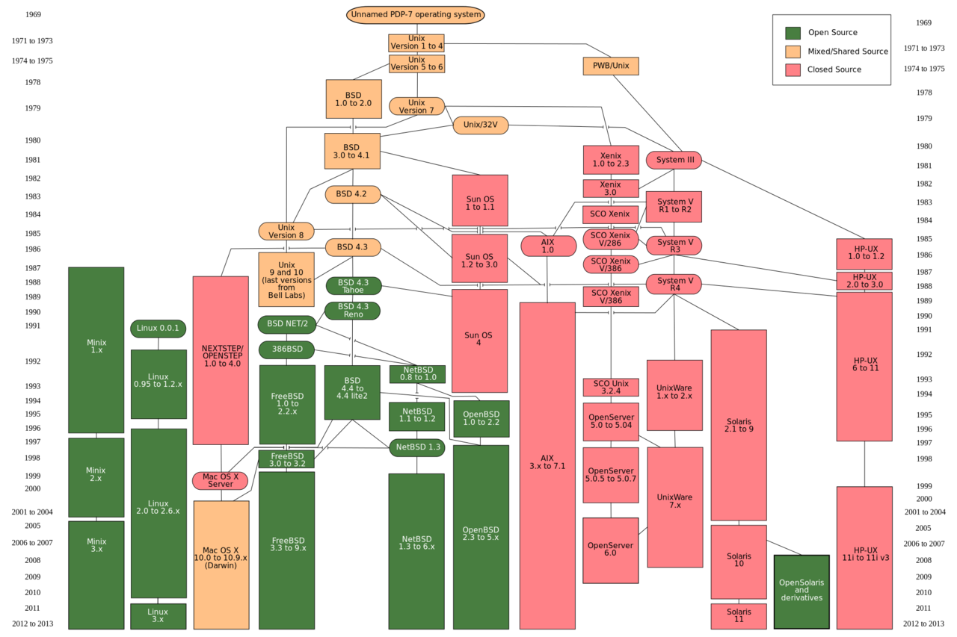

Figura 1 – Sistemas baseados no UNIX. Fonte: Wikipédia (2021).

**4 HISTÓRIA DO WINDOWS**

Na década de 80, a IBM criou o IBM PC, porém não havia um sistema operacional para ser executado na máquina. O primeiro contato da empresa foi com Bill Gates, no qual a intenção era licenciar o interpretador BASIC que Gates possuía. Após não encontrar um software para o IBM PC, a IBM contatou novamente Bill Gates e este adquiriu o DOS (Disk Operating System) da Seattle Computer Products. Modificações foram realizadas e então a recém criada Microsoft lança o MS-DOS (TANENBAUM e BOS, 2016).

Com o surgimento da GUI (Graphical User Interface), a Microsoft criou uma interface gráfica que era executada em cima do MS-DOS e por vários anos este foi o produto comercializado pela empresa (Figura 2). Porém, em 1995, a Microsoft cria o Windows 95, no qual incorporou diversos aspectos de um sistema operacional e desde então o SO passou por diversas modificações até chegar no que se conhece atualmente.

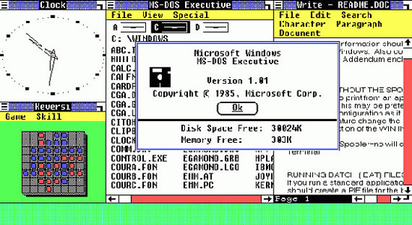

Figura 2 – Primeira interface gráfica do MS-DOS.

Fonte: History Computer (2021)

A Tabela 2 mostra as versões criadas pelas Microsoft e o ano de lançamento e vigência de cada versão.

Tabela 2 – Versões do MS Windows e datas de lançamento.

Fonte: The Windows Club (2021)

|  |  |
| --- | --- |
| **Versões** | **Período** |
| Windows 1.0 – 2.0 | 1985 – 1992 |
| Windows 3.0 – 3.1 | 1990 – 1994 |
| Windows NT 3.1 – 4.0 | 1993 – 1996 |
| Windows 95 | Agosto de 1995 |
| Windows 98 | Junho de 1998 |
| Windows 2000 | Fevereiro de 2000 |
| Windows ME (Millennium Edition) | Setembro de 2000 |
| Windows XP | Outubro de 2001 |
| Windows Vista | Novembro 2006 |
| Windows 7 | Outubro de 2009 |
| Windows 8 | Outubro de 2012 |
| Windows 8.1 | Outubro de 2013 |
| Windows 10 | Julho de 2015 |
| Windows 11 | Junho de 2021 |

**5 HISTÓRIA DO MAC OS**

O Mac OS é o sistema operacional que popularizou as interfaces gráficas (GUI). De acordo com Tanenbaum e Bos (2016), Steve Jobs viu uma GUI na Xerox PARC e então resolveu aplicar a interface em um produto. O primeiro computador criado foi o Lisa, porém não foi aceito devido ao preço elevado do equipamento.

Em 1984 a Apple criou o Macintosh, computador pessoal que possuía 128 kB de memória RAM e processadores da família 68000 da Motorola. Esse computador era acompanhado do System, um sistema operacional que era atualizado a cada nova versão criada do Macintosh. Dessa forma, foi a partir da versão 7.6 que a Apple adotou o nome Mac OS para os sistemas operacionais presentes nos computadores da empresa (PAES, 2021).

Em 1999, a Apple adotou parte do sistema Mach da Universidade Carnegie Mellon. Este foi originalmente desenvolvido para substituir o núcleo do BDS UNIX. Desse modo, o sistema operacional da Apple, o Mac OS X é baseado no UNIX. A grande diferença é a interface gráfica, que é bem distinta da originalmente utilizada (TANENBAUM e BOS, 2016).

A Figura 3 ilustra as versões do Mac OS lançadas até o momento.

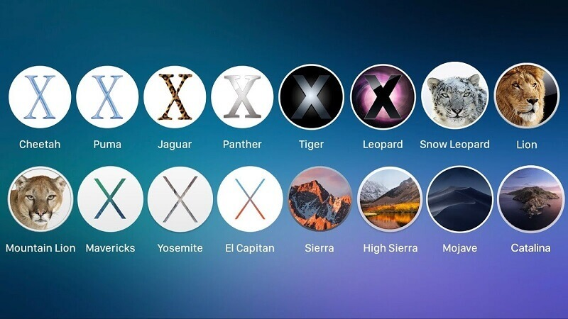

Figura 3 – Versões do Mac OS

Fonte: Baldo (2021)

**6 HISTÓRIA DO LINUX**

O Linux foi inventado por Linus Torvalds em 1991, que na época era estudante universitário. A ideia era completar o sistema MINIX que, devido à filosofia de manter o código pequeno e simples, não possuía diversos recursos que os usuários desejavam. A primeira versão do Linux possuía diversas características do MINIX, como a estrutura da árvore de código fonte, layout do sistema de arquivo, dentre outros (TANENBAUM e BOS, 2016).

Além da definição de sistema operacional, o Linux é um kernel de código fonte aberto. Kernel pode ser entendido como o núcleo do sistema operacional. Ele é quem faz a intermediação entre o hardware e os programas executados no computador (INFO WESTER, 2021). As funções do kernel são (RED HAT, 2021):

* Gerenciamento da memória: monitora o volume de memória utilizado;
* Gerenciamento de processos: determina quais processos podem usar a unidade central de processamento, quando e por quanto tempo;
* Drivers e dispositivos: atua como um intermediário entre o hardware e os processos;
* Chamadas de sistema e segurança: recebe solicitações dos processos para a execução de serviços.

Pelo fato de o Linux ser o kernel de um sistema operacional e de código fonte aberto, diversas distribuições surgiram com os anos. De acordo com o Guia Linux (2021), uma distribuição Linux é composta por uma coleção de aplicativos mais o kernel do SO. Existem distribuições comerciais (o usuário precisa pagar para usar o sistema) e não comerciais (gratuitas). A seguir são apresentadas algumas das distribuições Linux mais famosas.





 

Figura 4 – Logos de algumas distribuições Linux mais famosas

**7 CONCLUSÃO**

Nota-se que os sistemas operacionais acompanharam a evolução dos hardwares. Com o desenvolvimento da Computação, novas necessidades dos usuários surgirão e os sistemas operacionais serão continuamente melhorados para atender de modo seguro e eficiente as demandas de mercado.

**REFERÊNCIAS BIBLIOGRÁFICAS**

BALDO, Jordan. iMyMac. Uma lista abrangente de versões do Mac OS X e Mac OS. Disponível em: <https://www.imymac.com/pt/mac-tips/mac-os-versions.html>. Acessado em: 23/07/2021.

BIGELOW, Stephen J. Operating system (OS). Disponível em: <https://whatis.techtarget.com/definition/operating-system-OS>. Acessado em: 23/07/2021.

CARDI, Marilza de L. Evolução da computação no Brasil e sua relação com fatos internacionais. Dissertação de mestrado. Universidade Federal de Santa Catarina, Florianópolis, 2002. Disponível em: <https://core.ac.uk/download/pdf/30365442.pdf>. Acessado em: 23/07/2021.

GUIA LINUX. Distribuições Linux. Disponível em: <https://guialinux.uniriotec.br/distribuicoes-linux/>. Acessado em: 23/07/2021.

HANSEN, Per B. The Evolution of operating systems. Disponível em: < https://citeseerx.ist.psu.edu/viewdoc/download?doi=10.1.1.104.1524&rep=rep1&type=p

df>. Acessado em: 23/07/2021.

HISTORY COMPUTER. Microsoft Windows – Complete History of Microsoft Windows. Disponível em: <https://history-computer.com/software/microsoft-windows-complete-history-of-microsoft-windows/>. Acessado em: 23/07/2021.

INFO WESTER. O que é Linux e qual a sua história? Disponível em: <https://www.infowester.com/historia_linux.php>. Acessado em: 23/07/2021.

LAUTENSCHLAGE, Jonatan. Avaliação da trajetória institucional e dos resultados do regime de incentivo para o setor de informática no Brasil. Trabalho de Conclusão de Curso. Universidade Federal de Santa Catarina, Florianópolis, 2010. Disponível em: <http://tcc.bu.ufsc.br/Economia292744>. Acessado em: 23/07/2021.

PAES, Caio. Pet News. Breve resumo da história do Mac OS – Sistema operacional dos computadores Macintosh. Disponível em: <http://www.dsc.ufcg.edu.br/~pet/jornal/abril2012/materias/historia_da_computacao.html>. Acessado em: 23/07/2021.

RED HAT. O que é o kernel do Linux? Disponível em: <https://www.redhat.com/pt-br/topics/linux/what-is-the-linux-kernel>. Acessado em: 23/07/2021.

RITCHIE, Dennis. The Evolution of the Unix Time-sharing System. Disponível em: <https://www.bell-labs.com/usr/dmr/www/hist.html>. Acessado em: 23/07/2021.

Tanenbaum, Andrew S. Sistemas operacionais modernos / Andrew S. Tanenbaum, Herbert Bos; tradução Jorge Ritter; revisão técnica Raphael Y. de Camargo. – 4. ed. – São Paulo: Pearson Education do Brasil, 2016.

THE WINDOWS CLUB. A history of Microsoft Windows – Timeline. Disponível em: <https://www.thewindowsclub.com/history-of-windows>. Acessado em: 23/07/2021.

WIKIPÉDIA. UNIX. Disponível em: <https://pt.wikipedia.org/wiki/Unix>. Acessado em: 23/07/2021.